关于举办“BIM技术在勘察设计、施工中
应用培训班”的通知

各市建筑业协会，各有关高校，设计研究院，建筑施工单位：
为加快研究和推进建筑信息模型技术（BIM技术）在勘察设计、施工过程中的应用，按照《2014年住房和城乡建设部机关培训计划》（建办人[2014]7号），《住房和城乡建设部司函》（建科综函[2014]115号）培训时间安排，定于2014年10月30-31日，在杭州举办“BIM技术在勘察设计、施工中应用培训班”。
现将有关事项通知如下
一、组织单位
主办：住房和城乡建设部建筑节能与科技司
承办：中国图学学会土木工程图学分会
浙江省建筑业行业协会
浙江省土木建筑学会施工分会
浙江省建筑业行业联合学院
二、培训内容
- BIM在设计施工运维各阶段的应用方案
- 三维协同设计软件展示和BIM技术整体解决方案
- 三维管线综合设计和建筑、结构、水暖电、总图等专业BIM应用
- BIM技术在超高、超限工程（上海中心大厦）施工阶段应用案例讲解
三、培训对象
- 勘察设计单位设计与管理人员
- 建筑施工企业工程技术与管理人员
- 房地产开发企业技术与管理人员
- 住房城乡建设领域科技管理部门人员
- 培训时间和地点
- 培训时间: 2014年10月29日下午14：00-20:00报到, 10月30日-31日培训。
- 培训地点：纳德自由酒店5楼自由厅（杭州市湖州街20号浙江大学城市学院旁）
- 上机地点：浙江建设职业技术学院（杭州萧山高教园区）实训楼多媒体计算机房509
五、特邀嘉宾
- 住房和城乡建设部建筑节能与科技司 王建清处长
- 浙江省建筑业行业协会 赵如龙会长
- 浙江省建工集团有限责任公司 金 睿总工
- 上海建工集团股份有限公司 俞晓萌主任
六、培训费用
    - 培训费800元/人（含培训费、资料费、上机费），食宿统一安排，费用自理。
    - 参加培训考核合格者，颁发住房城乡建设部继续教育证书。请学员自带一寸彩色照片两张（照片均在背后用圆珠笔写上单位、姓名）。
七、报名方式
培训由中华人民共和国住房和城乡建设部建筑节能与科技司主办，请有关单位积极选派人员参加培训，并将报名回执表（见附件2）于10月27日前传真或发电子邮件至：
会务组：王老师 0571-88307348 传真：0571-88227363
邮 箱：3241765@qq.com 13306712707
八、缴费方式
开 户 名：杭州建研科技有限公司
账 号：201000079187099
开户银行：杭州联合银行宝善支行
注 意：汇款时“汇款单位”项必须填写单位名称及企业税号。
九、培训计划
 | 时间 | 地点
一期 | 2014年8月27-29日  （27日报到） | 西安
二期 | 2014年9月21-23日  （21日报到） | 重庆
三期 | 2014年10月29-31日  （29日报到） | 杭州
四期 | 2014年11月  （具体时间另行通知） | 郑州

附 件：1.建办人[2014]7号文件
2.报名回执表


3.交通线路图

2014年10月11日

抄报：中国土木工程学会、中国建筑学会。
抄送：各理事，名誉理事长，顾问，学会办。
附件1：
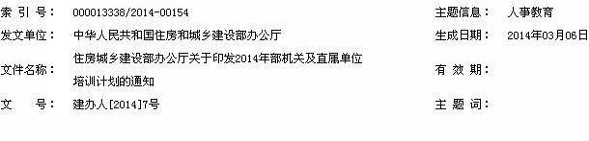
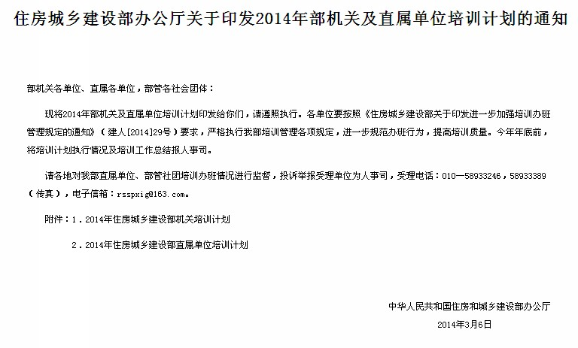
住建部网站链接：
- http://www.mohurd.gov.cn/zcfg/jsbwj_0/jsbwjrsjy/201403/t20140325_217464.html
- http://www.mohurd.gov.cn/zcfg/jsbwj_0/jsbwjjskj/201407/t20140717_218506.html
附件2：
“BIM技术在勘察设计、施工中应用培训班”回执表
单位名称 |  |  |  |  |  |  |  |  | 联系人
通信地址 |  |  |  |  |  |  |  |  | 邮 编
电 话 |  |  |  |  | 手 机
传 真 |  |  |  |  | E-mail
参加培训人员
姓名 |  |  | 性别 |  |  |  | 职务
电话 |  |  | 手机 |  |  |  | E-mail
姓名 |  |  | 性别 |  |  |  | 职务
电话 |  |  | 手机 |  |  |  | E-mail
姓名 |  |  | 性别 |  |  |  | 职务
电话 |  |  | 手机 |  |  |  | E-mail
住宿要求 |  |  | □ 合 住 间  □ 标准间 间  □ 单人间 间
入住时间 |  |  |  |  |  | 离店时间
1、手机号码仅作为此次会议联系使用。
2、请参加培训的人员将此回执传真或发电子邮件至会务组，以便安排各项事宜。
3、请参加培训的人员选择住宿要求，如未选择，将统一安排标准间。
附件3：
培训地点：纳德自由酒店（杭州市湖州街20号）
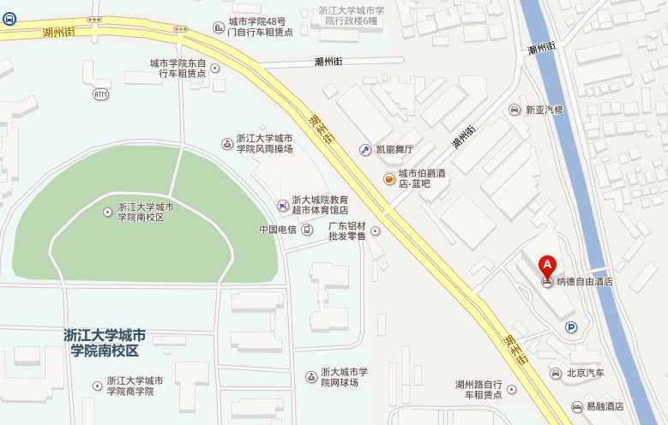

上机地点：浙江建设职业技术学院（杭州萧山高教园区）实训楼
